# Software Design Description

## Inhoudsopgave

* [Doel van dit document](#doel-van-dit-document)
  + [Component Diagram](#component-diagram)
  + [Overzicht van alle componenten](#overzicht-van-alle-componenten)
* [Detailed Design Description](#detailed-design-description)
  + [UC 1 Reserveringscomponent](#uc-1-reserveringscomponent)
  + [UC 2 Autocomponent](#uc-2-autocomponent)
  + [UC 3 Betalingscomponent](#uc-3-betalingscomponent)
  + [UC 4 Klantcomponent](#uc-4-klantcomponent)
  + [UC 5 Autobeheercomponent](#uc-5-autobeheercomponent)
* [Design Class Diagram](#design-class-diagram)

## Introductie

De opdracht staat (kort) beschreven in het SRS. Om geen duplicate informatie te verstrekken, kunt u [naar de Introductie Opdracht](SRS_v1-0-4/#1-introductie-opdracht) gaan.

### Doel van dit document

* Software Architectuur in grote lijnen beschrijven a.d.h.v. een componentdiagram.
* Systeem operaties over de individuele componenten beschrijven a.d.h.v. Component Sequence Diagrams.
* Een vertaling maken van concepten in het probleem(/opdracht)-domein naar code-concept a.d.h.v. een Design Class Diagram
* 'Gedrag' van het systeem beschrijven a.d.h.v. andere interactie-diagrams zoals Activity diagrams en een statemachine.
* Gemaakte keuzes in het ontwerp beargumenteren en verantwoorden.

#### Component Diagram

**Iteratie 1**

Tijdens de lessen van OSM-M hebben wij gezamenlijk een eerste versie van een component diagram opgesteld. Nadat wij deze met z'n tweeen besproken hadden, vonden het niet noodzakelijk hier tijdens de eerste iteratie nog wijzigingen in aan te brengen.

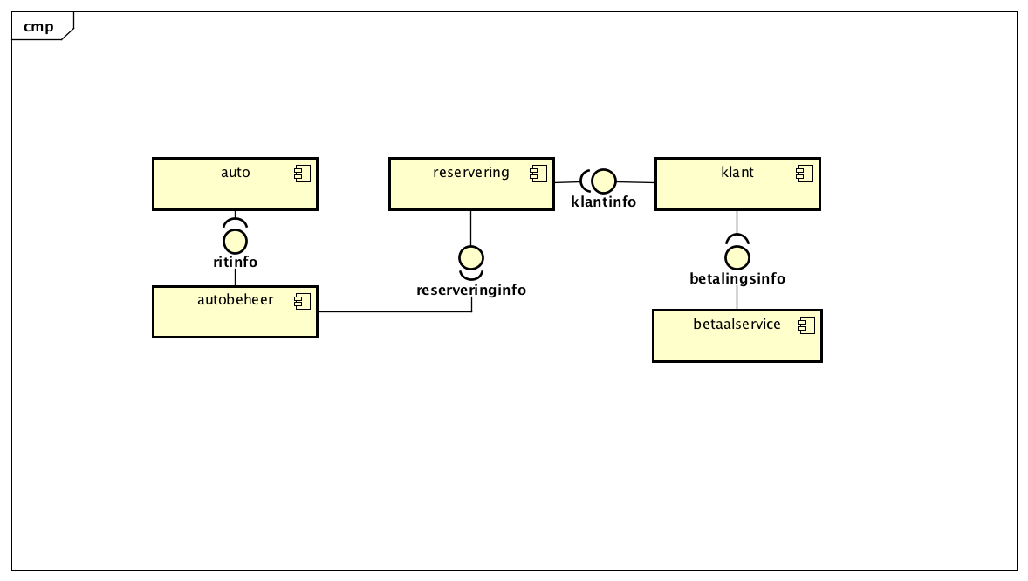   
[Path to image : Component\_Diagram\_v1-0-1](assets/Component_Diagram_v1-0-0.png)

**Iteratie 2**

Tijdens de tweede iteratie hebben wij noodzakelijkerwijs een aantal wijzigingen doorgevoerd.

1. Een nieuwe interface: CheckInInfo vanuit autobeheer aangeboden naar reservering.
2. De required/provided interface omgedraaid vanuit auto naar autobeheer.
3. Een nieuw component: Webapp met een provided interface richting klant-component.
4. De naam betaalservice veranderd in betalingsdienst.

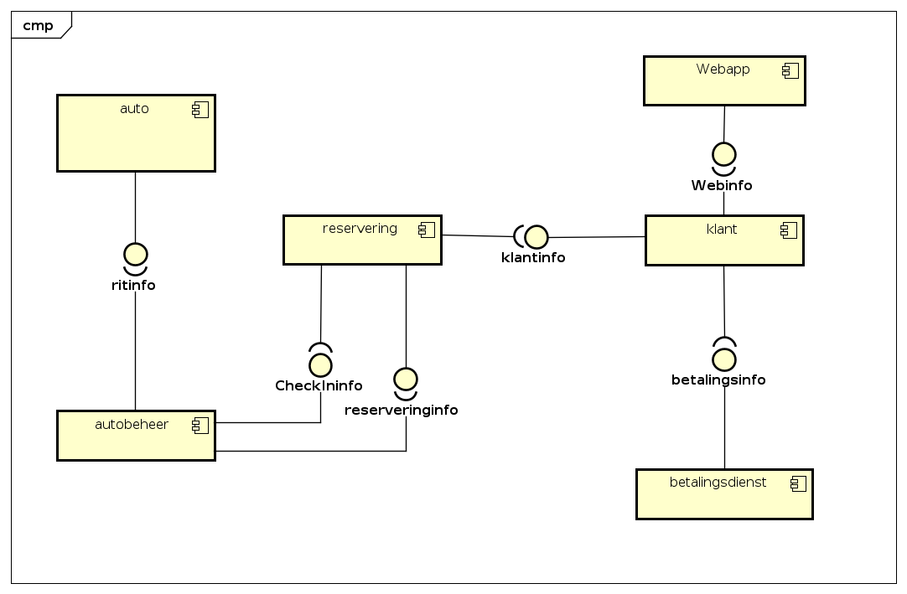

Component\_Diagram\_v1-0-2

[Path to image : Component\_Diagram\_v1-0-2](newDiagrams/png/CD_RendIt.png)

#### Overzicht van alle componenten

Onderstaande tabel biedt een overzicht van de provided en required interfaces per component.

\* Provided Interface  
\* \* required Interface

|  |  |  |  |
| --- | --- | --- | --- |
| Component | \* Provided | \*\* Required | Component image with interfaces |
| auto | RitInfo |  |  |
| Autobeheer | CheckInInfo | ritInfo, reserveringsinfo |  |
| Reservering | Reserverings-info | CheckInInfo, klantInfo |  |
| webapp | webInfo |  |  |
| klant | klantInfo | webInfo, betalingsInfo |  |
| Betalings-dienst | betalingsInfo |  |  |

### Detailed Design Description

Hieronder zijn de gedetaileerde beschrijvingen van ontwerpen van het systeem. Om de beschrijvingen structuur te geven, bespreken we de onderdelen in hoofdlijn over de Use Cases. Hierbij geldt dat het soms relevant kan zijn om uit te wijden over andere onderdelen, hierdoor ontstaat overlap tussen de use cases.

Detailed Design Descriptions Format  
  
\* korte beschrijving van de koppeling tussen:  
 - De Use Case.  
 - Het ontworpen component.  
\* Een component Sequence Diagram  
\* Eventueel een Activity Diagram  
\* Ontwerpbeslissingen met eventuele Design Patterns.

#### Overzicht keuze type diagram

|  |  |  |  |  |
| --- | --- | --- | --- | --- |
| UseCase-Code | SSD | CSD | AD | SM |
| UC-1 | X | X |  |  |
| UC-2 | X | X | X | X |
| UC-3 | X | X |  |  |
| UC-4 (\*CRUD) | X | X |  |  |
| UC-5 (\*CRUD) |  |  | X |  |

\*CRUD = Create Read Update Delete

#### UC 1 Reserveringscomponent

##### Short description

Het reserveren van een auto bestaat uit grofweg 3 (hoofd-)onderdelen:

1. Inloggen en verificatie van de klant.
2. Criteria aangeven voor het huren van een huurauto
3. Bevestigen van de reservering, praktische informatie verschaffen.

##### Component Sequence Diagram **Iteratie 1**

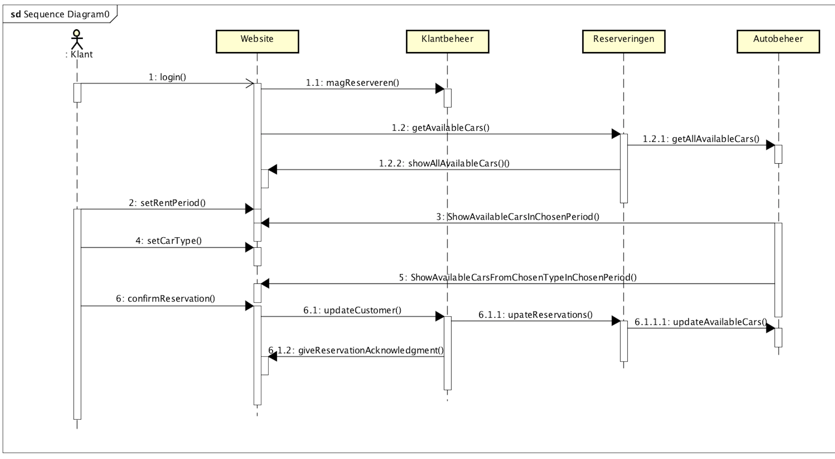

CSD\_UC1\_reserverenAuto\_it1

[Path to image : CSD\_UC1\_reserverenAuto\_iteratie1](assets/markdown-img-paste-20171031040223576.png)

##### CSD_UC1_rserveerauto_it2Component Sequence Diagram **Iteratie 2**

CSD\_UC1\_rserveerauto\_it2

[Path to image : CSD\_UC1\_rserveerauto\_iteratie2](newDiagrams/png/CSD_UC1_ReserveerAuto.png)

##### Design decisions

**Inloggen en verificatie van de klant.** 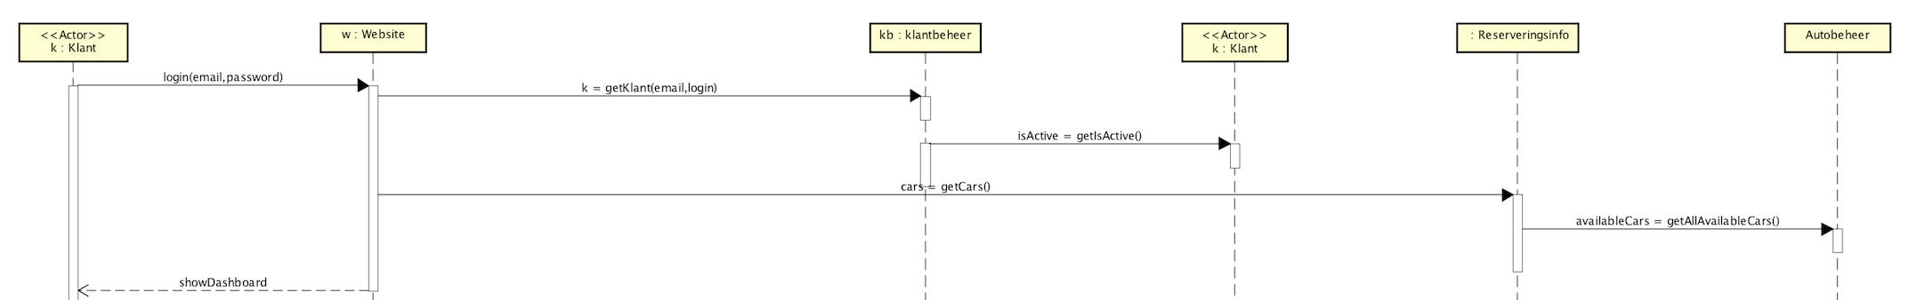

**Criteria aangeven voor het huren van een huurauto** 

**Bevestigen en praktische informatie** 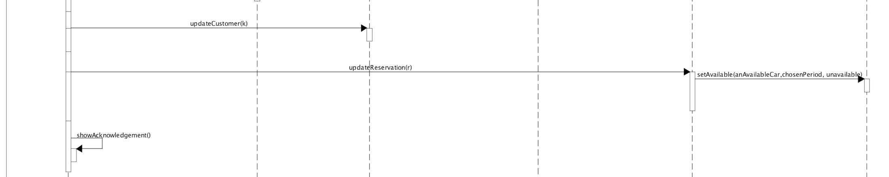

#### UC 2 Autocomponent

##### Short description

Het gebruiken van een auto bestaat 3 hoofd-onderdelen:

1. Openen van een auto a.d.h.v. verificatie op de reservering
2. Het maken van 1 of meer ritten tijdens de huurperiode
3. Het doorvoeren van de gemaakte ritten na de huurperiode.

Om de flow van activiteiten extra te verduidelijken hebben we voor deze Use Case ook een activity diagram gemaakt.

##### Activity Diagram

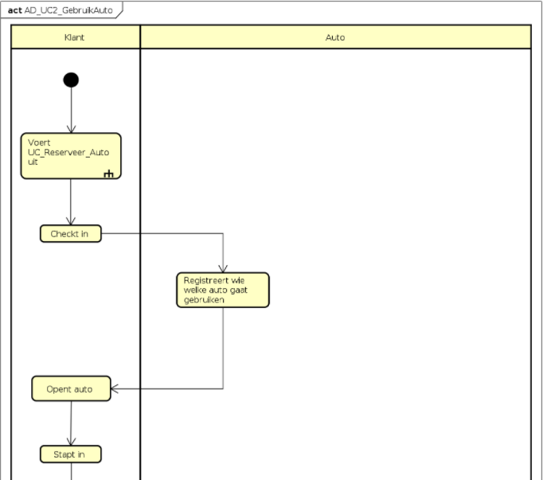

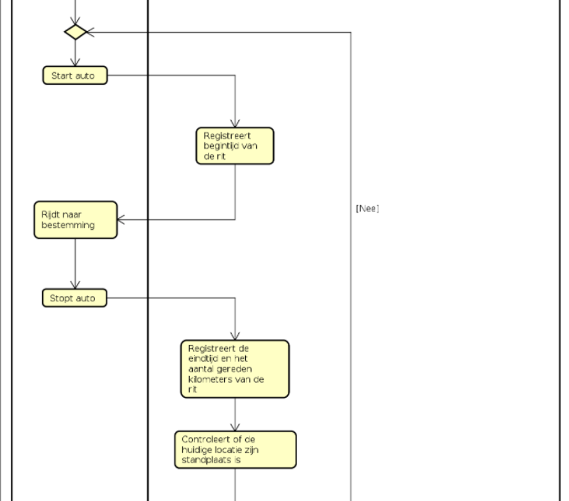

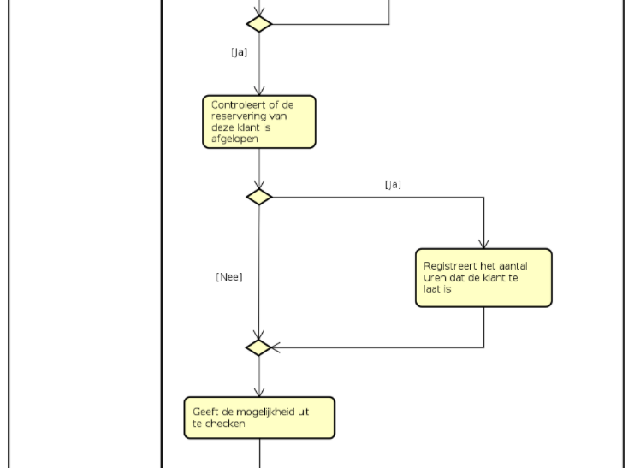

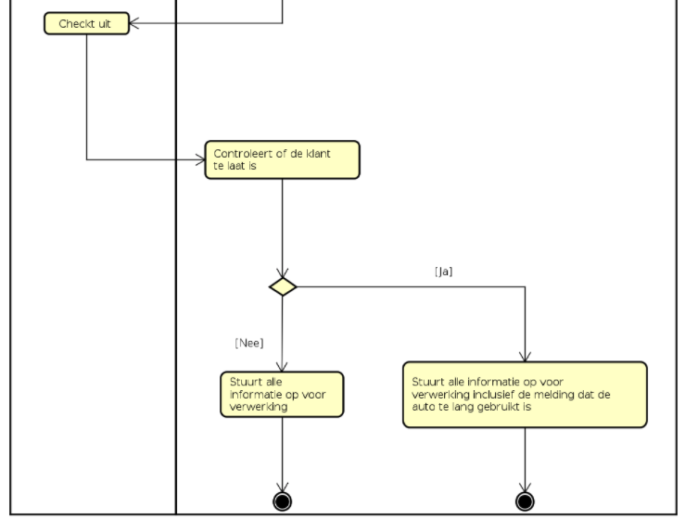­

[Path to image : AD\_Gebruik\_Auto\_iteratie\_2](newDiagrams/png/AD_UC2_GebruikAuto.png)

##### Component Sequence Diagram **Iteratie 1**

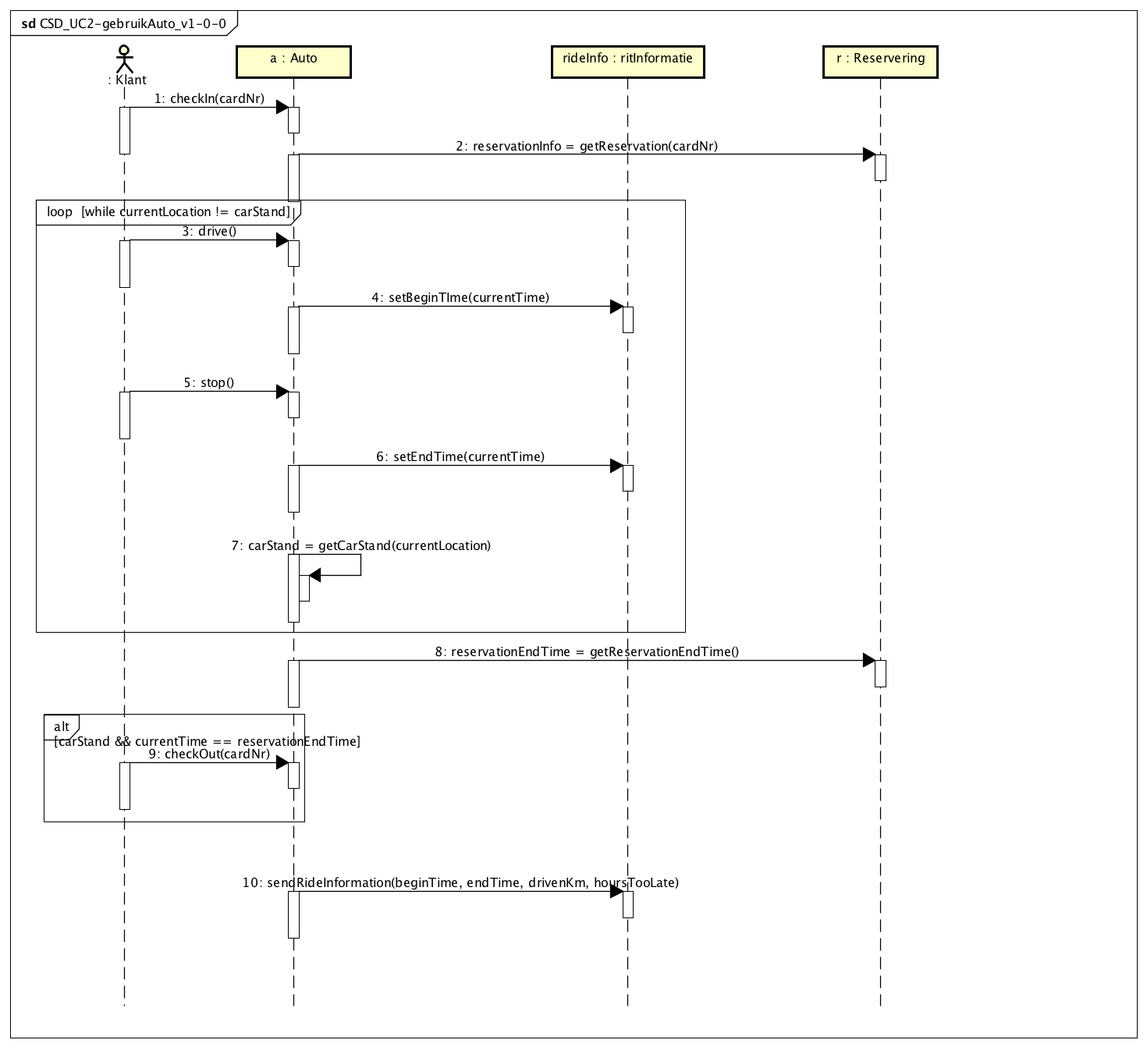

CSD\_UC2-gebruikAuto v1-0-1

[Path to image : CSD\_UC2-gebruikAuto\_iteratie\_1](assets/CSD_UC2-gebruikAuto_v1-0-0.png)

##### Component Sequence Diagram **Iteratie 2**

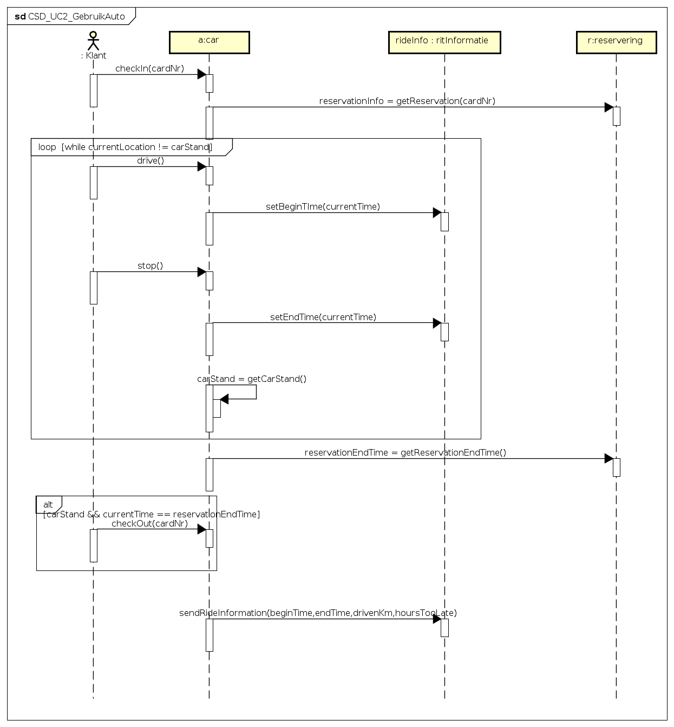

CSD\_UC2-gebruikAuto v1-0-2

[Path to image : CSD\_UC2-gebruikAuto\_iteratie\_2](newDiagrams/png/CSD_UC2_GebruikAuto.png)

##### Design decisions

**Openen van een auto a.d.h.v. verificatie op de reservering**

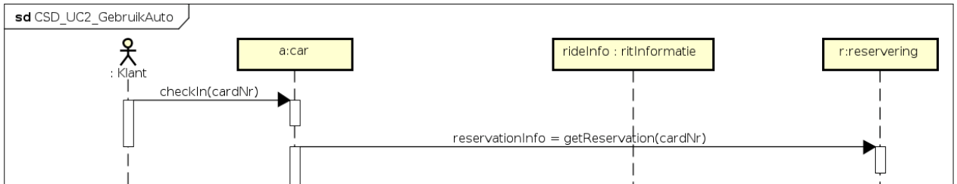

**Het maken van 1 of meer ritten tijdens de huurperiode**

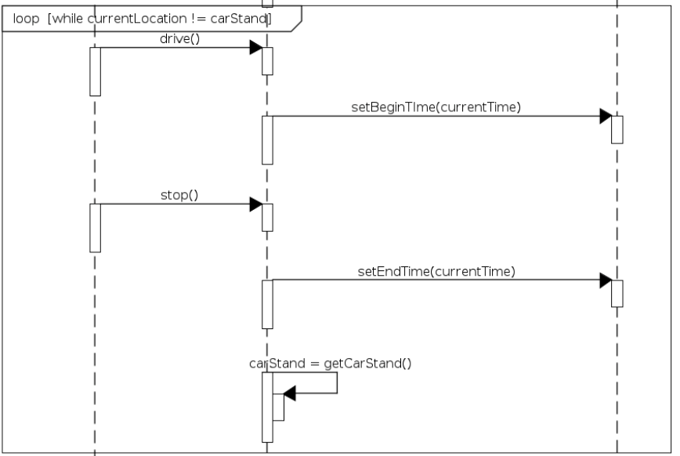

**Het doorvoeren van de gemaakte ritten na de huurperiode.**

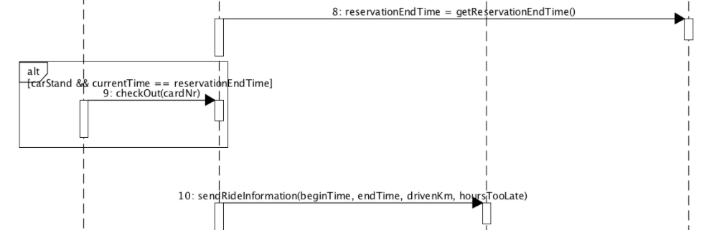

##### State Machine Diagram

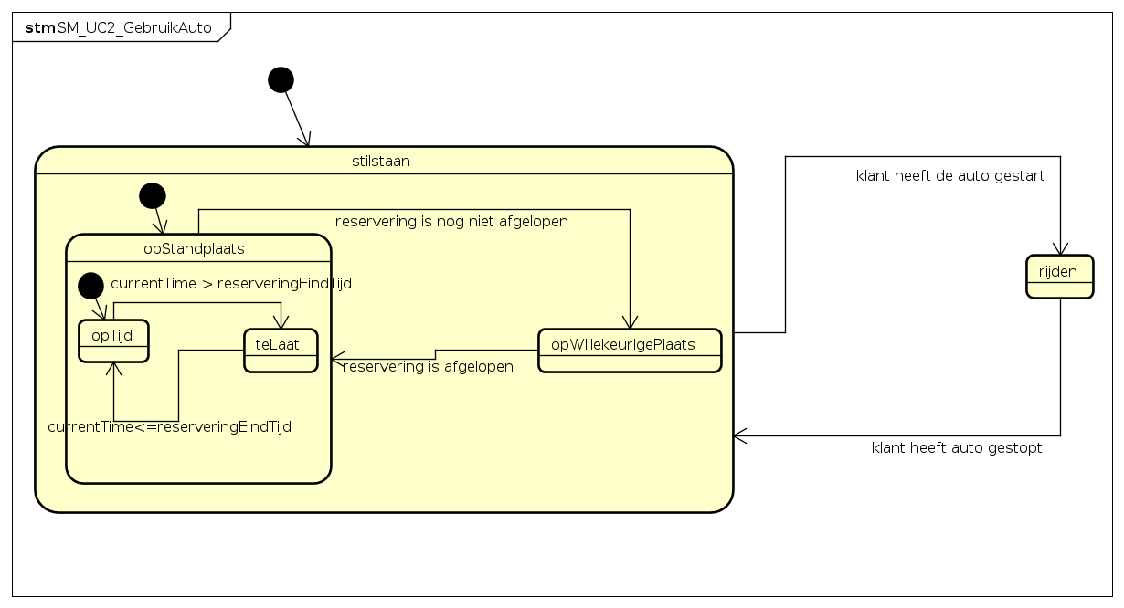

#### UC 3 Betalingscomponent

##### Short description

Het betalen van een gehuurde auto gebeurt, zoals vaker benoemd, via een automatische afschrijving.

We hebben tijdens de eerste iteratie een gesteld dat het betalingssyteem actief 'vraagt' aan RedCars welke betalingen vericht moeten worden. Tijdens de tweede iteratie hebben we de actor betalingssyteem veranderd naar van primair naar secundair. Daarbij hebben we tijd als primaire actor toegevoegd (zie [toelichting SRS](SRS_v1-0-4.md#3_3-uc3-betalen))

##### Component Sequence Diagram

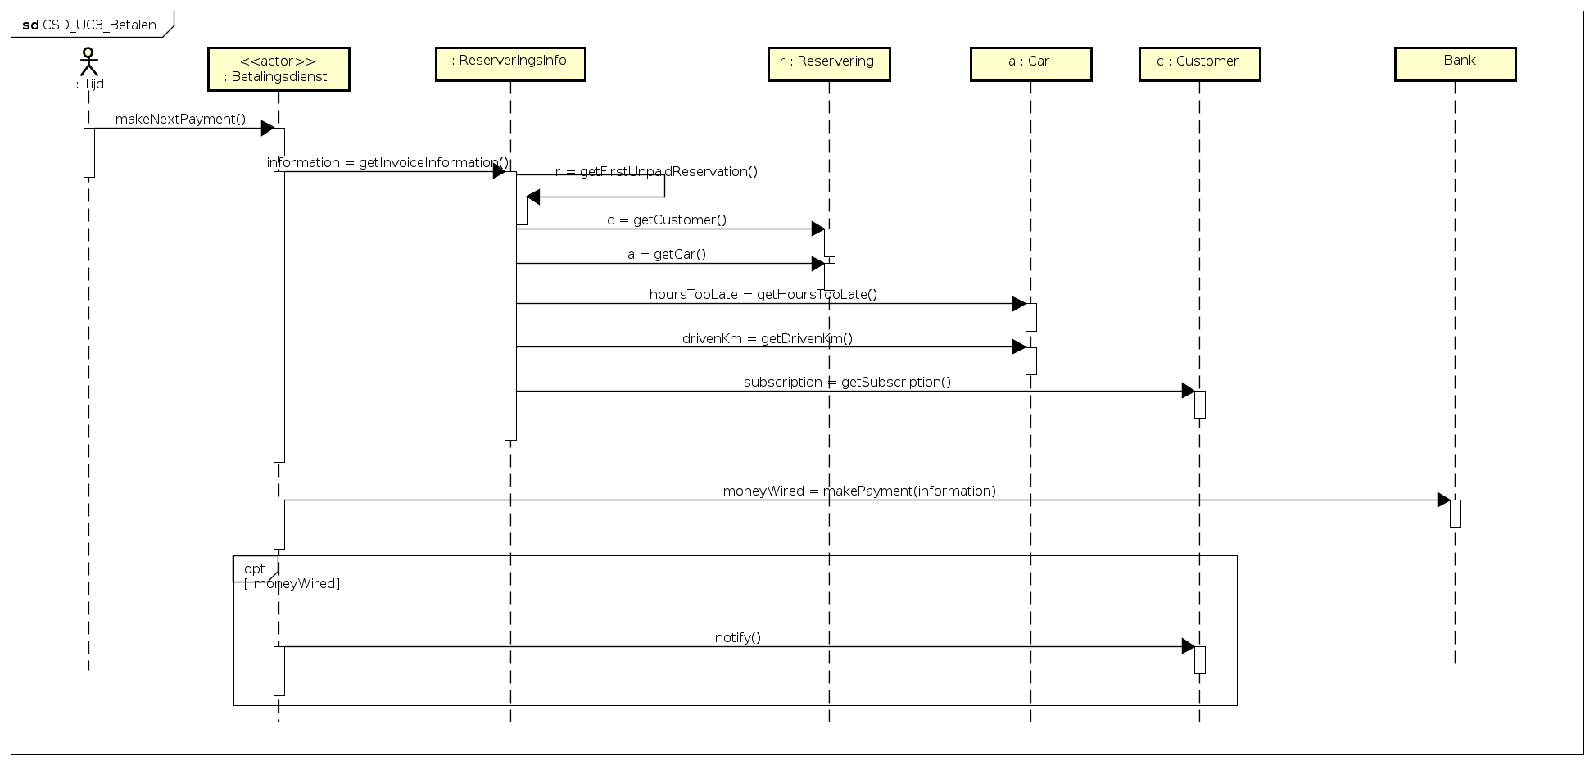

CSD\_UC3\_Betalen v1-0-2

[Path to image : CSD\_UC3\_Betalen\_iteratie\_2](newDiagrams/png/CSD_UC3_Betalen.png)

##### Design decisions

\*\* Van tijd naar betalingsdienst\*\*

De abstracte actor Tijd triggert de betalingsdienst. De betalingsdienst vraagt aan het Reserveringsinfo component om de volledige betaling te berekenen.

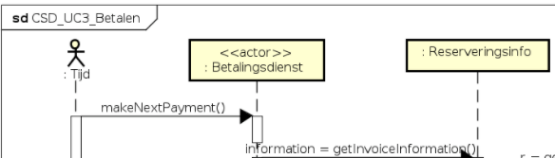

**Facade Controller**

Wij hebben voor de functionaliteit van het betalingscomponent een probleem opgelost door middel van een Design Pattern. Wij liepen er tegen aan dat het betalingscomponent, na het gebruik van de auto, het totaalbedrag moet weten. Om ervoor te zorgen dat we geen Hogere Coupling en Lagere Cohesie zouden krijgen door het betalingscomponent direct verbinding te laten leggen met de benodigde onderdelen om het totaal bedrag uit te rekenen.

Hierdoor hebben we een 'pure artificial' component bedacht, reserveringsinfo. Dit component is de brug tussen het betalingssysteem en de andere componenten (zie onderstaande afbeelding).

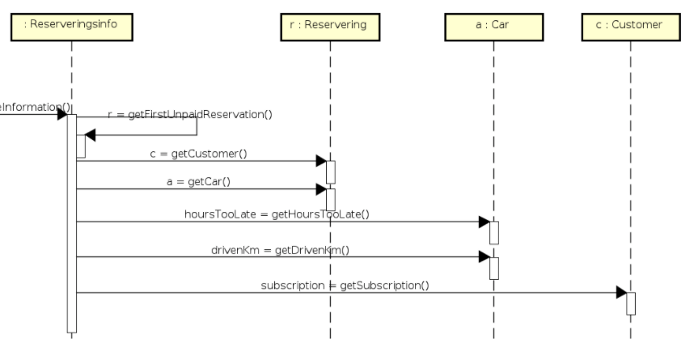

#### UC 4 Klantcomponent

##### Short description

Het klant component wordt gebruikt om klanten mee te beheren.

##### Component Sequence Diagram Create

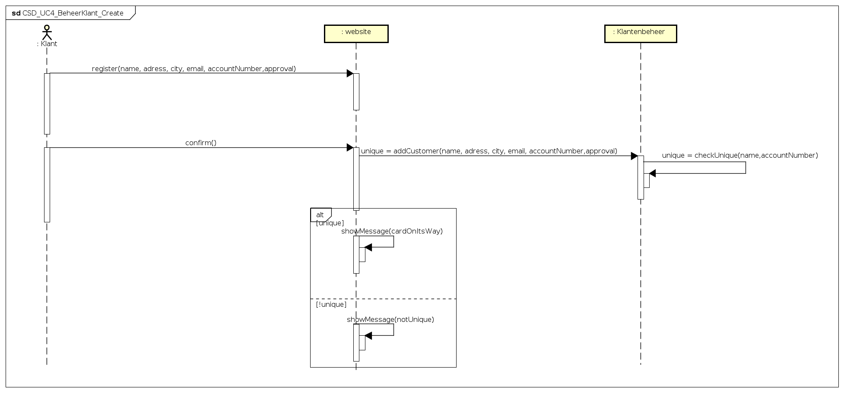

CSD\_UC4\_BeheerKlant\_Create

[Path to image : CSD\_UC4\_BeheerKlant\_Create](newDiagrams/png/CSD_UC4_BeheerKlant_Create.png)

##### Design decisions

happy flow

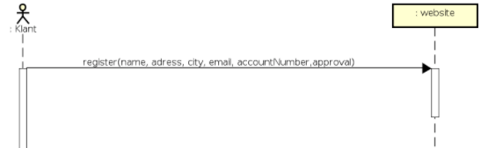

Toevoegen nieuwe klant aan systeem en controle op uniek account.



##### Component Sequence Diagram Read

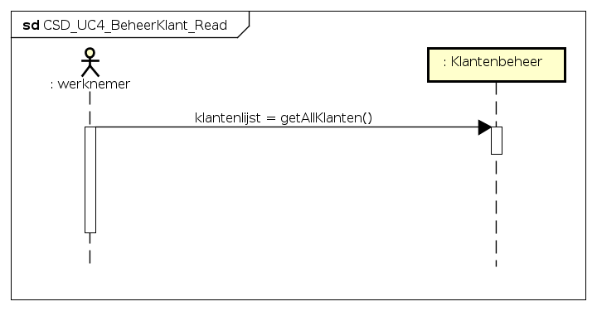

CSD\_UC4\_BeheerKlant\_Read

[Path to image : CSD\_UC4\_BeheerKlant\_Read](newDiagrams/png/CSD_UC4_BeheerKlant_Read.png)

##### Component Sequence Diagram Update

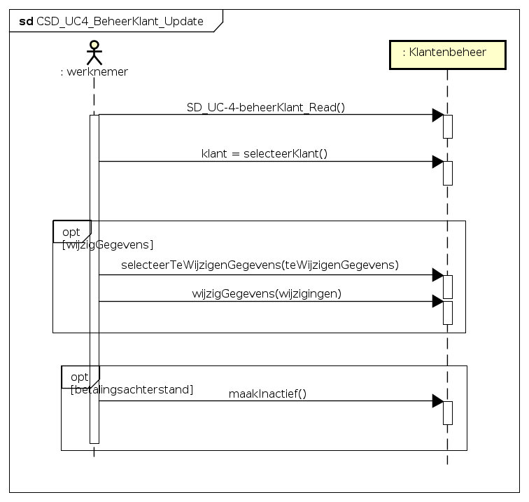

CSD\_UC4\_BeheerKlant\_Update

[Path to image : CSD\_UC4\_BeheerKlant\_Update](newDiagrams/png/CSD_UC4_BeheerKlant_Update.png)

##### Component Sequence Diagram Delete

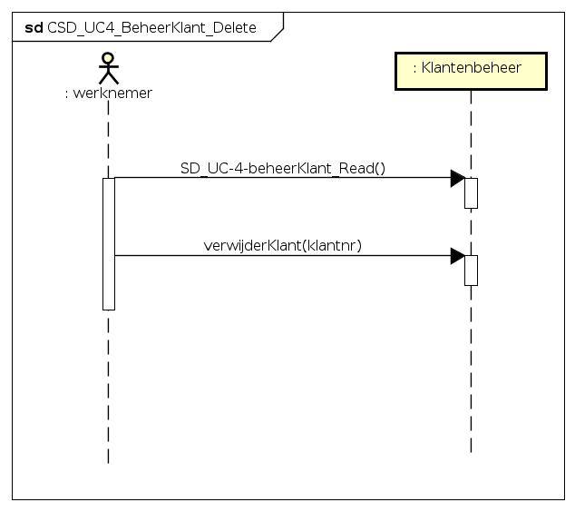

CSD\_UC4\_BeheerKlant\_Delete

[Path to image : CSD\_UC4\_BeheerKlant\_Delete](newDiagrams/png/CSD_UC4_BeheerKlant_Delete.png)

#### UC 5 Autobeheercomponent

##### Short description

Onderstaande activity diagrams beschrijven de flow van het beheren van een auto.

##### Activity Diagram Create

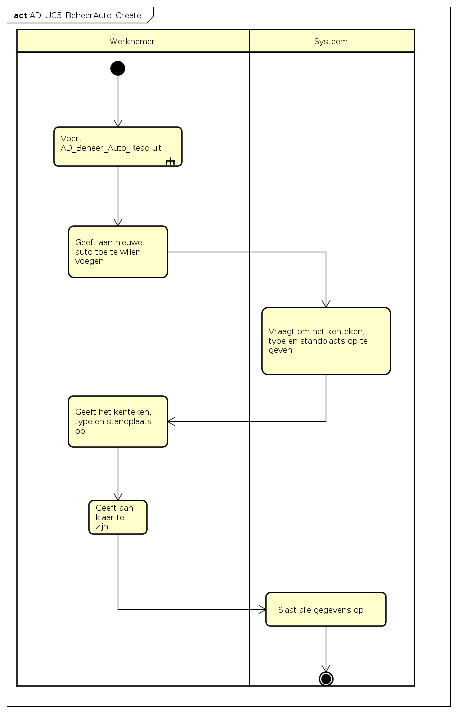

AD\_UC5\_BeheerAuto\_Create

[AD\_UC5\_BeheerAuto\_Create](newDiagrams/png/AD_UC5_BeheerAuto_Create.png)

##### Activity Diagram Read

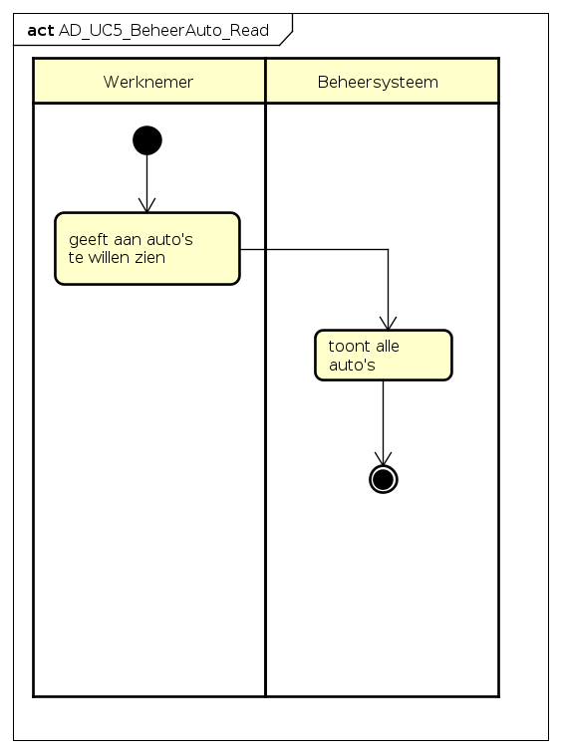

AD\_UC5\_BeheerAuto\_Read

[AD\_UC5\_BeheerAuto\_Read](newDiagrams/png/AD_UC5_BeheerAuto_Read.png)

##### Activity Diagram Update

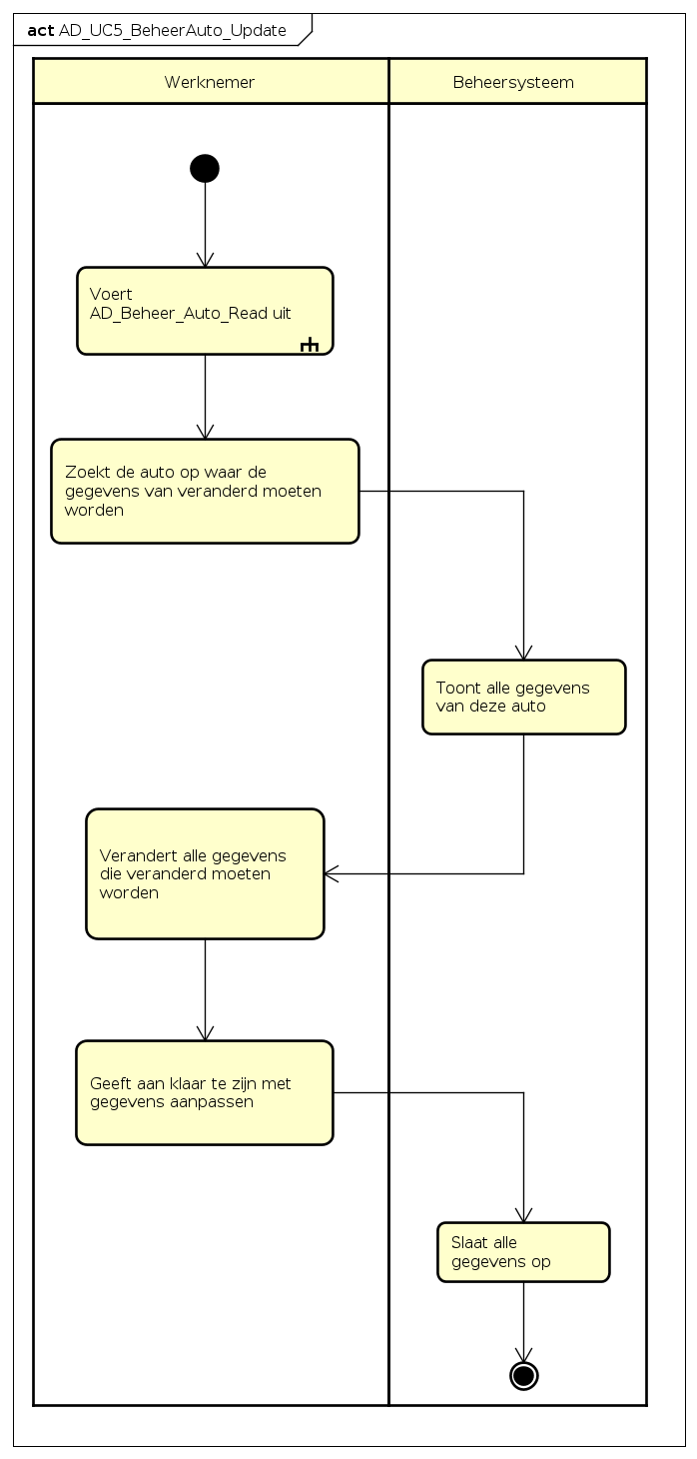

AD\_UC5\_BeheerAuto\_Update

[AD\_UC5\_BeheerAuto\_update](newDiagrams/png/AD_UC5_BeheerAuto_Update.png)

##### Activity Diagram Delete

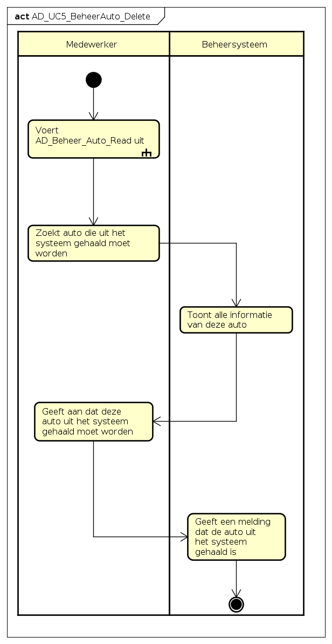

AD\_UC5\_BeheerAuto\_Delete

[AD\_UC5\_BeheerAuto\_Delete](newDiagrams/png/AD_UC5_BeheerAuto_Delete.png)

### Design Class Diagram

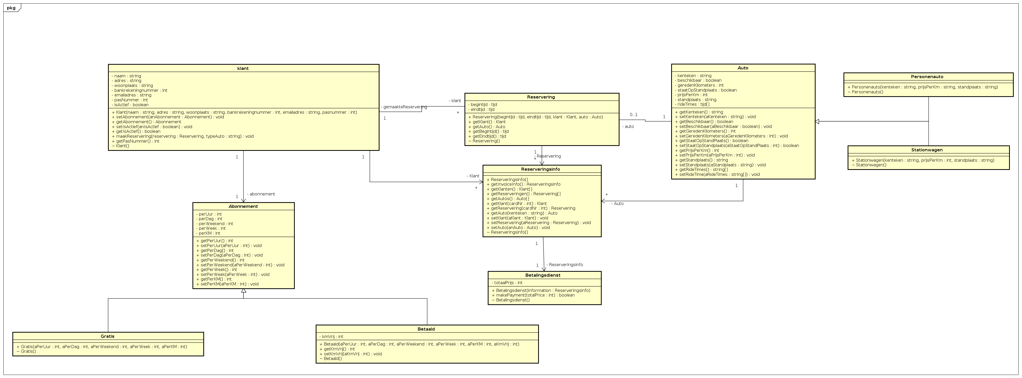

Design Class Diagram v1-0-0

[Path to image : Design Class Diagram\_iteratie\_2](newDiagrams/png/DCD_RendIt.png)

